LA COMPUTADORA

Definición
Es un instrumento electrónico de alta velocidad capaz de interpretar y ejecutar programas almacenados para entrada, salida, cómputos y operaciones lógicas.
La Computadora u ordenador es una máquina capaz de aceptar información de entrada, efectuar con ellos operaciones lógicas y aritméticas, y proporcionar la información resultante a través de un medio de salida, todo ello sin intervención de un operador humano y bajo el control de un programa de instrucciones previamente almacenado en el propio.

En un sentido amplio, consiste esencialmente en un equipo que recoge datos, los elabora con arreglo a una secuencia de operaciones predefinidas y suministra resultados consistentes en informaciones.
Conjunto de dispositivos electrónicos que interactúan entre sí para procesar información por medio de un conjunto de programas.

Concepto de Hardware
Son los “elementos físicos” del computador, aquellos materialmente tangibles, o sea, que se pueden tocar del equipo del cómputo. Sin embargo, necesita ser complementado con el software para desarrollar sus funciones. Una de las formas de clasificación al Hardware es dos categorías:
•Hardware Básico (elemental):
Son aquellos elementos imprescindibles, para hacer funcionar la computadora de forma básica.
Ejemplo: Placa madre, procesador, memoria RAM, teclado, monitor y mouse.

Concepto de Software

El soporte lógico o software es el conjunto de programas (sistema operativo, de utilidades y de los usuarios) ejecutables por el ordenador.
Para que un ordenador funcione es necesario utilizar programas, es decir, con tan sólo soporte físico no funciona, tan imprescindible el hardware como el software.

DISPOSITIVOS

Los periféricos son dispositivos que permiten a la computadora comunicarse con el exterior, esto es, tanto ingresar como exteriorizar información y datos. Los periféricos son los que permiten realizar las operaciones conocidas como de entrada/salida (E/S).
Su clasificación es la siguiente:

• Dispositivos de entrada (E). Son aquellos que permiten el ingreso de información, en general, desde alguna fuente externa o por parte del usuario. Los dispositivos de entrada proveen el medio fundamental para transferir hacia la computadora (más propiamente al procesador) información desde alguna fuente, sea local o remota.

- Micrófono.
- Escáner.
- Cámara digital.
- Webcam.
- Lápiz Óptico.
- Joystick.

• Dispositivos de salida. Son aquellos que permite obtener la información procesada, los más comunes son los monitores clásicos, los proyectores, las impresoras y las bocinas.
• Dispositivos de entrada/salida (E/S). Son aquellos que permite ingresar y extraer información.
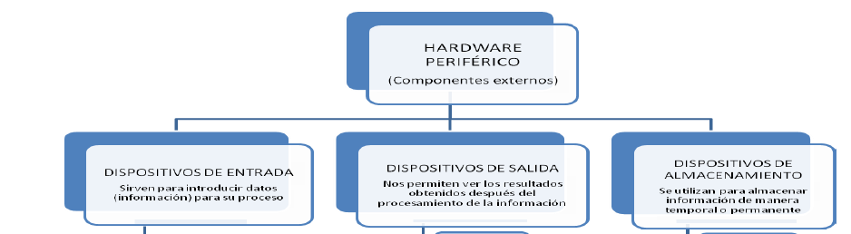
- Dispositivos de almacenamiento: Son aquellos que permiten almacenar la información, ejemplo de ellos: disco duro, memoria USB, memoria RAM, cd/ROM, DVD.

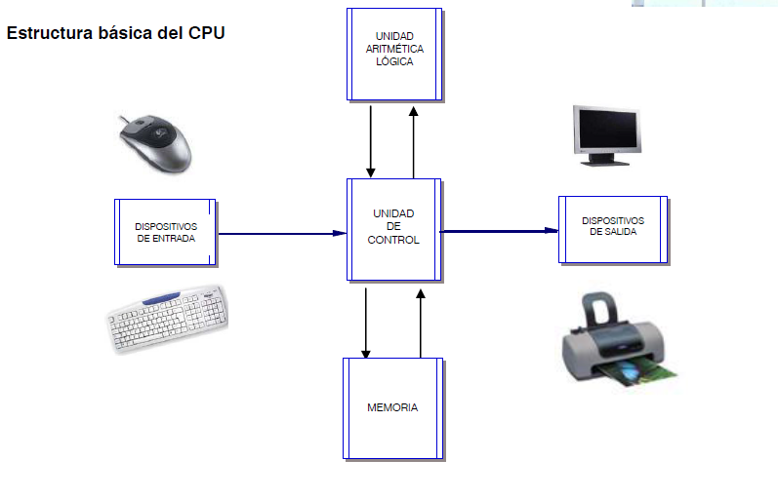

Unidad central de procesamiento
La Unidad Central de Procesamiento (CPU, por sus siglas en inglés), que también se conoce como microprocesador, equivaldría al cerebro de un ser vivo. Consiste en circuitos que reciben y procesan la información, ejecutando instrucciones y programas.
Además controla el funcionamiento de los distintos componentes de la computadora. Suele estar integrada en un chip (circuito integrado) denominado microprocesador que es el conjunto de circuitos electrónicos altamente especializados para cálculo y control computacional.

Unidad de control
Representa el centro de la computadora, encargándose de controlar y coordinar el funcionamiento de todas las actividades de procesamiento de datos, incluyendo el control de todos los dispositivos de entrada/salida.

Unidad Aritmética y Lógica (ALU)

Lleva a cabo las funciones de procesamiento de datos aritméticos, como las operaciones básicas (suma, resta, multiplicación y división) y operaciones lógicas (falso, verdadero, mayor que, menor que, igual a, etc.).

Buses
Son líneas de comunicación, “canales” que permiten que las secciones del microprocesador y los demás componentes de la computadora se comuniquen entre sí.

Memoria Central
Son los chips o micro circuitos integrados capaces de almacenar información o instrucciones, a los que tienen acceso el microprocesador del equipo de computación.

En la computadora son utilizados dos tipos de memoria según la función que desarrollan:

- Memoria tipo ROM (Read Only Memory) "Memoria de sólo lectura" que almacena códigos de programa grabados en fábrica, a veces protegidos por derechos de autor. El circuito integrado donde se almacena el BIOS de la computadora, es una memoria ROM.
- Memoria tipo RAM (Random Access Memory) "Memoria de acceso aleatorio", almacena datos que pueden ser escritos y borrados atendiendo a los procesos de computación, donde sus localidades de almacenamiento pueden ser accedidas directamente, dando rapidez a los procesos; a diferencia de las memorias seriales en que, para llegar a una localidad, hay que pasar antes por las localidades previas.

SISTEMA OPERATIVO

Un Sistema Operativo es el software encargado de ejercer el control y coordinar el uso del hardware entre diferentes programas de aplicación y los diferentes usuarios. Es un administrador de los recursos de hardware del sistema.
Es el programa encargado de operar, interpretar, codificar y emitir las órdenes de la unidad central de proceso para que pueda realizar las tareas necesarias específicas para completar una orden.

Se considera el Programa de Control Maestro de la Computadora.

Funciones Principales del Sistema Operativo:

- Interfaz gráfica de Usuario: Proporciona una interfaz gráfica al usuario para que se pueda comunicar con la computadora (se seleccionan las acciones mediante el uso del mouse para pulsar sobre figuras llamados iconos o seleccionar opciones desde el menú).

- Administración de recursos: Implica coordinar y manipular el hardware interno o externo de la computadora, como la memoria, las impresoras, las unidades de disco, el teclado, mouse etc.

- Administración de archivos: Organiza los archivos en diversos dispositivos de almacenamiento, como disco duro, discos compactos, DVD y memoria USB.

- Administración de tareas:

- El sistema operativo es la plataforma base sobre la cual todos los programas de aplicación operan.
- Proveen al usuario de herramientas sencillas para realizar tareas de mantenimiento o aplicación.
- Servicio y soporte técnico: Gestiona los errores del hardware y la pérdida de datos.

Explorador de archivos.

El Explorador Windows es una herramienta muy potente para visualizar y moverse a través de las carpetas; la ventana del explorador está dividida en dos partes. La parte situada a la izquierda, contiene en forma de árbol las unidades y carpetas del entorno de la computadora y la ventana de la derecha permite seleccionar un archivo particular o una subcarpeta.

Explorador de Windows

El explorador de Windows permite eliminar, cambiar de nombre, mover, cortar, copiar, crear carpetas y subcarpetas.

En los sistemas operativos para computadora personal, es muy frecuente encontrar un icono llamado Mi PC, el cual es otra forma de acceder al mencionado explorador.

Se Utiliza para ver rápidamente el contenido de discos duros, unidad de CD-ROM, unidades de red asignadas. También aquí se podrá copiar, mover, eliminar, pegar archivos y carpetas de una unidad a otra.

Esta ventana de trabajo siempre está a la mano en el escritorio permitiendo acceder con facilidad a todos los dispositivos del almacenamiento del sistema.
Principales funciones del explorador de Windows.

La mayoría de los usuarios, cuando aprenden a usar las herramientas de cómputo olvidan que al igual que en el mundo real, es igual de importante crear un documento o proyecto como saber organizarlo adecuadamente para consultarlo, reutilizarlo o simplemente archivarlo. Es por eso que una buena administración de archivos es de mucha importancia para tener completo control de la información que se maneja.

La administración de archivos lleva consigo un conjunto de funciones, todas ellas de gran importancia:

a) Transferencia. La transferencia de archivos, permite cambiar de ubicación un archivo de una carpeta a otra, moviéndolo de lugar o por medio de un duplicado, lo cual puede hacerse hacia una máquina diferente o en la misma.

b) Búsqueda. Una de las acciones más requeridas por el usuario es la búsqueda de archivos, ya sea porque no recuerda la carpeta en que se encuentra almacenado o la unidad donde se grabó, se ignora su nombre u otra causa.

La búsqueda se inicia, generalmente, desde el explorador, donde aparece la palabra búsqueda, y puede realizarse:

I. En una sola carpeta.
II. En una unidad completa.
III. En todo el equipo.
IV. En otros equipos conectados en red.

c) Impresión. La impresión de documentos es una operación importante que traslada los datos de un archivo a papel o a otro archivo en formato especial. Al imprimir, se puede respetar el estilo predeterminado que tiene la impresora o se pueden cambiar características como el tipo de papel, la calidad de impresión, el número de copias y otras.

d) Respaldo. Cuando se trabaja en aplicaciones que se usan archivos, generalmente éstas incluyen una operación para guardar o salvar lo que se estuvo trabajando en una sesión o parte de ella. Ese respaldo, también llamado guardar o archivar, es muy importante. Si se termina la aplicación o se apaga la computadora sin haber almacenado la información, el trabajo realizado se perderá y el documento quedará como estaba antes de trabajar. Es importante recordar que los medios electrónicos no son infalibles, por lo tanto se recomienda contar con dos o más respaldos de documento o programas, que son de gran importancia para darle mayor seguridad a nuestro software.

e) Compresión. La mayoría de los archivos contienen muchos datos repetidos; por ejemplo, los espacios en blanco. Si nuestros documentos estuvieran impresos en papel, no tendríamos más remedio que guardarlos tal y como son, aun cuando ocuparan gran volumen. En la computadora tenemos una ventaja: cuando existe un archivo que ocupa mucho espacio, se puede comprimir. La compresión es una operación que examina el archivo y lo modifica de modo que los datos más repetidos sean más pequeños que los poco frecuentes. Así se reduce el espacio necesario para guardar los archivos.

f) Eliminación. En cualquier sistema operativo, cuando decimos que se borró un archivo, en realidad no se elimina físicamente. Para ello se usa la metáfora de la papelera, donde uno deposita papeles que no sirven, pero que podemos rescatar, al menos que hayan recogido la basura. Cuando se borra un archivo usando teclas suprimir o de cualquier otra forma, el archivo se mueve a la papelera de reciclaje.

Virus y antivirus computacionales.

Este es un tema abordado en los diferentes medios de información, ya que a diario surgen nuevos virus informáticos, ello exige que los usuarios de computadoras tengamos conocimiento acerca de ellos, así como de los medios existentes para estar prevenidos y eliminarlos, solo así se pueden evitar contratiempos y sorpresas.

Un Virus es un programa que al adherirse a un archivo ejecutable, es capaz de realizar acciones sin el consentimiento del usuario, puede reproducirse, auto ejecutarse, ocultarse, infectar otros tipos de archivos, encriptarse, cambiar de forma (polimórficos), residir en memoria, etc.

Los virus informáticos se clasifican de acuerdo a la forma en que actúan:

- Caballos de Troya. Se introducen al sistema bajo una apariencia diferente a la de su objetivo final.
- Bombas de tiempo. Permanecen ocultos en la memoria o en ciertas áreas de los discos, esperando una fecha y hora determinada para actuar dañando la computadora.
- Gusanos. Son programas que se reproducen a sí mismos, se trasladan a través de las redes por las áreas de la memoria de la computadora. Borran los datos de las áreas de memoria que ocupan y producen fallas en los programas que se están ejecutando y pérdida de datos.
- Mutantes o polimórficos. Se ocultan engañando a los antivirus para dificultar su localización. Cambian su código utilizando esquemas de encriptación o codificación.
- Macrovirus. Son macroinstrucciones de programas como el Word, PowerPoint, Excel que se reproducen en el sistema al abrir un archivo infectado.
- De correo electrónico o de Internet. Llegan a las computadoras en los mensajes de correo electrónico que contienen archivos pegados, o al transferir archivos desde una computadora remota, utilizando el protocolo FTP.

Antivirus Informáticos

Son programas creados con la finalidad de detectar la existencia de virus, lo localiza, lo identifica y lo elimina del sistema.

Los antivirus resultan muy útiles, pero son más efectivos cuando se mantienen actualizados y son ejecutados en forma correcta.

Existen dos tipos de antivirus: los residentes y los no residentes.

I. Los antivirus residentes adoptan ese nombre, porque al iniciar el sistema o después, son cargados a la memoria RAM y se utilizan para prevenir las infecciones virales y actúan de la siguiente forma:

- Se carga primeramente a la memoria al momento de arranque de la computadora.
- Monitorea en todo momento los archivos que se utilizan en los procesos, con el fin de revisar si tienen algún tipo de virus, es decir, detectan a los virus.
- En caso de detectar algún virus, despliega una ventana de información sobre el tipo de virus que detectó y sugiere algunas acciones para limpiarlo.
- En ocasiones bloquea el sistema para evitar su propagación.

II. Los antivirus no residentes se encuentran en el disco duro, por lo tanto, se ejecutan desde ahí, y su función es la de erradicar a los virus y actúan de la siguiente forma:

- Revisan primero la memoria.
- Buscan virus en la unidad que se especificó.
- En caso de encontrar algún virus, procede a eliminarlo.
- Si no se encuentra en la lista de virus a esa fecha, pasará a preguntar si realiza alguna acción, como poner el archivo en cuarentena, etc.

Seguridad de información.

Seguridad informática, son las técnicas desarrolladas para proteger los equipos informáticos individuales y conectados en una red frente a daños accidentales o intencionados. Estos daños incluyen el mal funcionamiento del hardware, la pérdida física de datos y el acceso a bases de datos por personas no autorizadas.
Nota curiosa:

